Chương 2: Máy thổi bụi

2.1. Mô tả chung máy thổi bụi
Máy thổi bụi là một phần của hệ thống lò hơi, những bề mặt đốt nóng bị bám bẩn được làm sạch trong quá trình hoạt động của lò hơi. Các máy thổi bụi được điều chỉnh theo các điều kiện vận hành trong hệ thống lò hơi. Mỗi máy thổi bụi được thiết kế riêng theo yêu cầu đặt ra:
+ Sự bố trí
+ Áp suất khói lò
+ Nhiệt độ khói lò
+ Hình dáng bề mặt làm sạch
+ Các thông số môi chất để làm sạch

+ Các yêu cầu về điều khiển

Máy thổi bụi được nhiều hãng trên thế giới sản xuất với những công nghệ đặc thù riêng nhưng về cấu tạo, nguyên lý cơ bản đều như nhau, bao gồm các thành phần chính như: Động cơ và hộp giảm tốc, vòi thổi bụi (ống lao), gối đỡ và hộp chèn ống lao, van hơi và cơ cấu đóng mở… Hình 2.1 mô tả cấu tạo, nguyên lý cơ bản của máy thổi bụi, hình 2.2 là hình ảnh máy thổi bụi dài và máy thổi bụi ngắn.
M
Van tay
Hơi thổi
Vòi thổi bụi
Động cơ máy thổi
Công tắc hành trình

Hình 2.1: Mô tả cấu tạo, nguyên lý cơ bản của máy thổi bụi

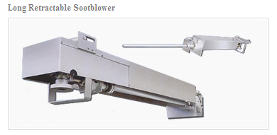

a. Máy thổi bụi dài (LSB)

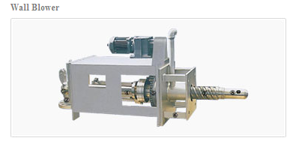

b. Máy thổi bụi ngắn (WB)

Hình 2.2

2.2. Mô tả cấu trúc máy thổi bụi
Động cơ và hộp giảm tốc là một khối liền, kiểu kín, toàn bộ hộp giảm tốc được bôi trơn dầu và có mắt dầu để theo dõi mức dầu bôi trơn.
Cụm chuyền động quay làm quay máy thổi khi khởi động, kiểu chuyền động bánh răng, trục được đỡ bằng các vòng bi, đảm bảo sự chuyển động chính xác, không mắc kẹt, không gây ồn.
Sau hộp giảm tốc là trục chính, hệ truyền động kiểu trục vít và đai ốc. Hệ truyền động này làm tịnh tiến cả cụm máy, đảm bảo sự chuyển động chính xác, không ồn.
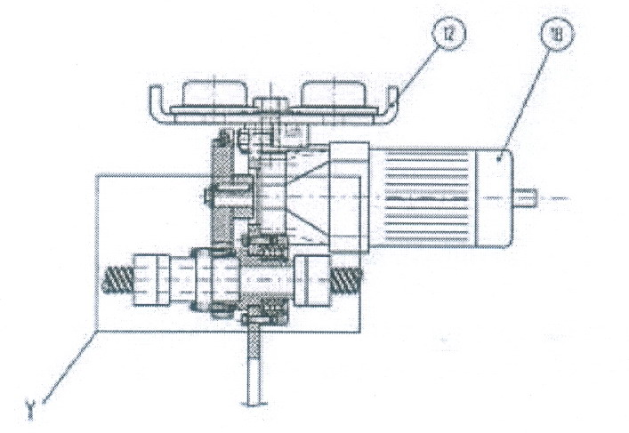
Hình 2.3: Động cơ và hộp giảm tốc
Ống dẫn hướng: toàn bộ cụm bánh răng và hộp số được lắp trên một tấm đỡ chung. Có hai ống dẫn hướng được lắp chéo nhau, nằm giữa hai tấm đỡ trước và sau, giúp cho việc dẫn đường cho vòi phun và cụm chuyển động dịch chuyển đúng hướng, ma sát tối thiểu.
Ống lao và vòi thổi: Vật liệu của ống lao và vòi thổi làm từ thép hợp kim đảm bảo cho máy thổi bụi hoạt động trong môi trường nhiệt độ cao tới hàng nghìn độ. Gối đỡ được đặt ở hai phía, một trên tấm đỡ phía trước, một trên tấm đỡ chung di động. Như vậy giảm tối đa ma sát khi quay và tịnh tiến, tăng khả năng chống rung ở đầu phun.
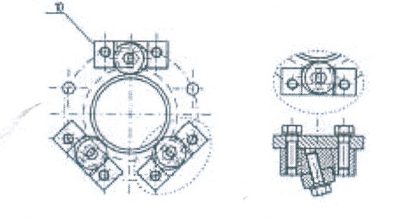
Hình 2.4: Gối đỡ ống lao
Ống cấp hơi, gioăng và bích chèn: Bích chèn và gioăng vừa chịu được nhiệt độ cao của hơi và áp suất cao, đảm bảo kín hơi trong quá trình thổi. Độ chặt có thể điều chỉnh nhờ cặp bu lông vít hai bên.
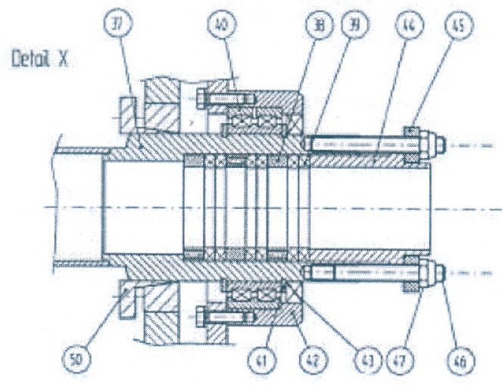
Hình 2.5: Gối đỡ và hộp chèn ống lao
Đường cấp gió chèn: Đối với trường hợp máy thổi bụi đặt ở lò hơi có áp suất dương, nó được lắp thêm bộ phận dẫn gió chèn, bao gồm đường ống và van cầu gạt tay gần hộp nối tường lò. Nó luôn thổi vào lò với một áp suất lớn hơn áp suất trong lò, vừa có tác dụng không cho khói lò rò ra ngoài vừa có tác dụng làm mát hộp nối tường lò.
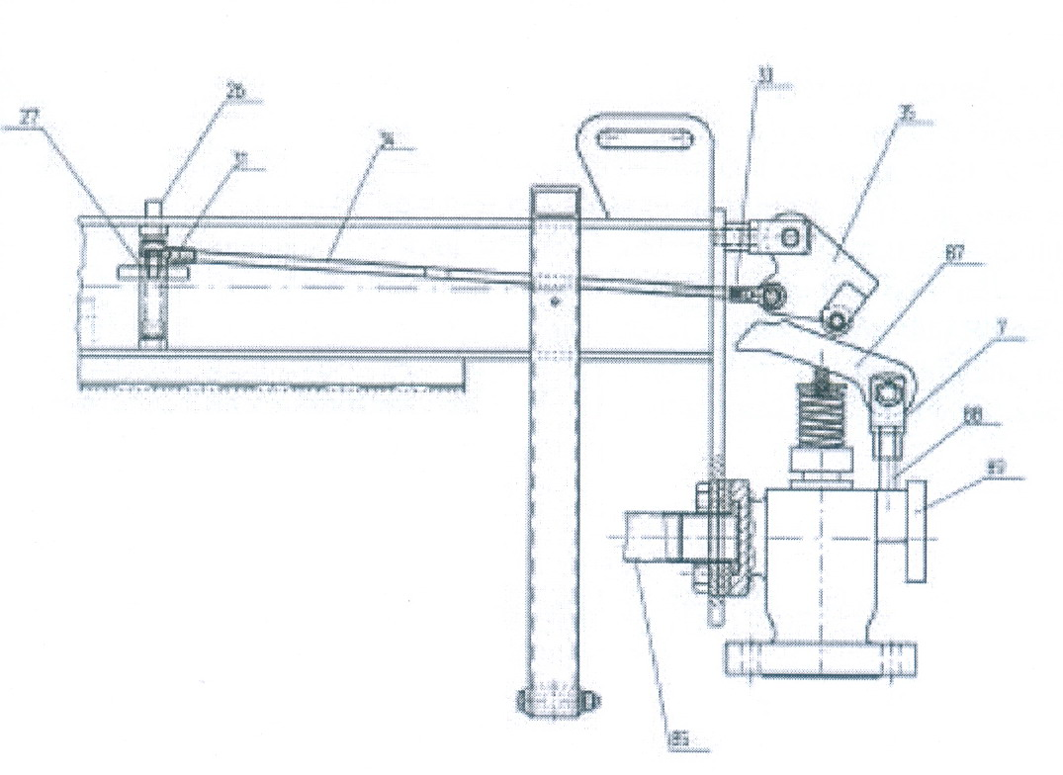
Hình 2.6: Van hơi và cơ cấu đóng mở
Van hơi, van xả, cơ cấu đóng mở, cơ cấu điều chỉnh áp suất cho phép người sử dụng chỉnh áp suất theo yêu cầu thực tế ở từng vị trí lắp đặt. Thân van được làm từ thép hợp kim đảm bảo hoạt động ở môi trường áp suất và nhiệt độ cao. Cơ cấu đóng mở được lắp trên thân van, có kết cấu cam và cánh tay đòn. Van đóng mở thông qua hành trình của máy thổi và các công tắc gạt đặt trên một thanh dọc hành trình. Toàn bộ máy thổi được che kín chống bụi bám, không có hiện tượng mắc kẹt khi hoạt động, thiết bị được mạ kẽm, chống han rỉ, có độ bền cao.

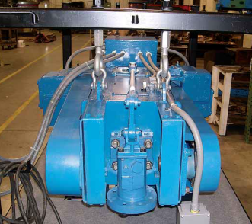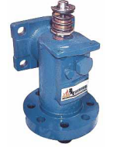

Hình 2.7: Hình ảnh máy thổi bụi và van hơi

2.3. Giới thiệu hoạt động máy thổi bụi

Máy thổi bụi khi hoạt động đưa đầu thổi có gắn vòi vào lò hơi theo hướng trục, đồng thời xoay xung quanh trục của nó. Như vậy đầu thổi thực hiện một chuyển động xoắn ốc. Các bề mặt được đốt nóng trong lò được làm sạch nhờ môi chất thổi ra từ đầu vòi (môi chất là hơi lấy từ ống góp đầu vào của bộ quá nhiệt cuối cùng). Mức tiêu hao môi chất thổi phụ thuộc vào các thông số thiết kế: áp suất môi chất thổi, số vòi thổi, đường kính vòi thổi, thời gian thổi…

2.4. Thông số cơ chính máy thổi bụi (Nhà sản xuất Rosink).

2.4.1. Thông số cơ chính máy thổi bụi ngắn (Wall Blower-WB)

STT | Đặc tính
1 | Số SX  Số theo KKS | R0307011  WB
2 | Các điều kiện của khói
2 | Nhiệt độ khói max | 1000 ⁰C
3 | Môi chất thổi | hơi
3 | Nhiệt độ làm việc | 400 ⁰C
3 | Áp suất làm việc | 44 bar
3 | Áp suất thổi đề xuất | 10 bar
3 | Nhiệt độ max | 400 ⁰C
3 | Áp suất sơ cấp max | 44 bar
3 | Áp suất thổi max | 16 bar
3 | Mức tiêu thụ | 29 Kg/phút
3 | Tổng tiêu thụ | 260 Kg
4 | Các thông số vận hành
4 | Chiều dài hành trình | 3800
4 | Góc thổi | 360⁰
4 | Thời gian chạy | 5,7 phút
4 | Thời gian thổi | 5,1 phút
5 | Các kích thước chính
5 | Dài | 1415 mm
5 | Rộng | 575 mm
5 | Cao | 650 mm
5 | Khoảng cách trọng tâm đến tường lò | -904 mm
5 | Trọng lượng | 350 kg
6 | Ống thổi
6 | Ống ∅88,9 x 993 | mm
6 | Đầu vòi 2 x ∅16 | mm
6 | Vật liệu ống thổi | 253MA
6 | Vật liệu vòi thổi | 1.4742
7 | Hộp tường lò
7 | Loại
7 | Chiều dài | 170 mm
8 | Van thổi
8 | Đường kính | DN80
8 | Áp suất | PN100
8 | Vật liệu thân van | GS17CrMo55
8 | Kiểu vận hành | Cơ khí
9 | Động cơ và hộp giảm tốc
9 | Nhà sản xuất | KOB
9 | Kiểu | G2.2BDL71G42.WEC1
9 | Kiểu lắp | B14/180⁰
9 | Điện áp | 230/400 V
9 | Tần số | 50 Hz
9 | Công suất | 0,37 KW
9 | Vận tốc | 28 v/ph
9 | Cấp bảo vệ | IP55
9 | Dầu bôi trơn | USA VG220
9 | Lượng dầu | 500 cm³
10 | Công tắc hành trình
10 | Nhà sản xuất | Schmersa
10 | Mã sản xuất | Z4PH-335-11Z
10 | Chức năng đóng | O OS
 | Điện áp làm việc | 500 V
 | Dòng chịu max | 4 A
 | Cấp bảo vệ | IP67
11 | Gió chèn
11 | Áp suất
11 | Khói lò | +5 mBar

2.4.2. Thông số cơ chính máy thổi bụi dài (Long Sootblower-LSB)
STT | Đặc tính
1 | Số SX  Số theo KKS | R0307021  LSB1
2 | Các điều kiện của khói
2 | Áp suất dương
2 | Nhiệt độ khói max |  | 1000 ⁰C
3 | Môi chất thổi |  | hơi
3 | Nhiệt độ làm việc |  | 400 ⁰C
3 | Áp suất làm việc |  | 44 bar
3 | Áp suất thổi đề xuất |  | 10 bar
3 | Nhiệt độ max |  | 400 ⁰C
3 | Áp suất sơ cấp max |  | 44 bar
3 | Áp suất thổi max |  | 16 bar
3 | Mức tiêu thụ 10 bar |  | 57,3 Kg/phút
3 | Tổng tiêu thụ 10 bar |  | 292 Kg
4 | Các thông số vận hành
4 | Chiều dài hành trình |  | 3800
4 | Góc thổi |  | 360⁰
4 | Thời gian chạy |  | 5,7 phút
 | Thời gian thổi |  | 5,1 phút
5 | Các kích thước chính
5 | Dài |  | 5530 mm
5 | Rộng |  | 550 mm
5 | Cao |  | 743 mm
5 | Khoảng cách trọng tâm đến tường lò |  | -3650 mm
5 | Trọng lượng |  | 1000 kg
6 | Ống thổi
6 | Ống ∅88,9 x 4963 |  | mm
6 | Đầu vòi 2 x ∅22,5 |  | mm
6 | Vật liệu ống thổi |  | 1.7335
6 | Vật liệu vòi thổi |  | 1.4742
7 | Hộp tường lò
7 | Loại
7 | Chiều dài |  | 300 mm
8 | Van thổi
8 | Đường kính |  | DN80
8 | Áp suất |  | PN100
8 | Vật liệu thân van |  | GS17CrMo55
8 | Kiểu vận hành |  | Cơ khí
9 | Động cơ và hộp giảm tốc
9 | Nhà sản xuất |  | KOB
9 | Kiểu |  | G2.2BDL71G42.WEC1
9 | Kiểu lắp |  | EL1
9 | Điện áp |  | 230/400 V
9 | Tần số |  | 50 Hz
9 | Công suất |  | 0,75 KW
9 | Vận tốc |  | 7,6 v/ph
 | Cấp bảo vệ |  | IP55
 | Dầu bôi trơn |  | USA VG220
 | Lượng dầu |  | 2600 cm³
10 | Công tắc hành trình
10 | Nhà sản xuất |  | Schmersa
10 | Mã sản xuất |  | Z4PH-335-11Z
10 | Chức năng đóng |  | O OS
10 | Điện áp làm việc |  | 500 V
10 | Dòng chịu max |  | 4 A
10 | Cấp bảo vệ |  | IP67
11 | Gió chèn
11 | Áp suất
11 | Khói lò |  | +5 mBar

2.5. Van điều khiển và nguyên tắc vận hành

2.5.1. Nguyên lý làm việc của hệ thống van

Hệ thống van làm việc theo chu trình làm việc của hệ thống thổi bụi và được điều khiển bằng hệ thống điều khiển PLC. Chu trình thổi bụi được điều khiển bằng hệ thống điều khiển vòi thổi bụi, bắt đầu mở van hơi riêng và van xả, tiếp theo mở van đầu vào của hơi thổi bụi chính để nhận hơi và sấy ấm tất cả các đường ống, nước đọng được xả tới bình xả lò hơi.

Khi nhiệt độ của đường xả được đo bằng phần tử nhiệt độ (cảm biến nhiệt độ) tăng tới điểm đặt thì van xả nước đọng đóng lại và nước đọng sau đó sẽ chảy tới bình xả của lò hơi thông qua đường ống nhỏ. Nếu mức nước ngưng tăng đến nỗi mà nhiệt độ tại đầu xả giảm thì van xả một lần nữa mở để xả bớt nước ngưng. Từ nguyên tắc thổi bụi trên thì nguyên lý làm việc cơ bản của hệ thống van (hình 2.8)
Lệnh
yêu cầu thổi
bụi
Mở van xả nước đọng
Điều kiện áp suất, nhiệt độ hơi thổi
Sự cố
Đóng hệ thống van và bảo dưỡng
Không có
Có
Mở van giảm áp cấp hơi cho máy thổi
Mở van đầu vào hơi thổi, mở van thổi bụi chính để sấy đường ống vòi thổi được chọn
H ệ thống thổi bụi ở trạng thái chờ làm việc
Hơi thổi bụi

Hình 2.8: Nguyên lý làm việc của hệ thống van

2.5.2. Thiết kế sơ đồ hệ thống van
Trạm van có vai trò giảm áp suất của hơi được lấy từ bao hơi xuống đến áp suất cần thiết phù hợp cho hệ thống thổi bụi. Trong qua trình sử dụng nó có thể điều khiển từ xa để thay đổi tỉ lệ giảm áp đối với áp suất hiện hành của hơi. Trên trạm van còn lắp các sensơ nhiệt và sensơ áp lực, giúp cho hệ thống thổi bụi điều khiển hoàn thiện khi các thông số về nhiệt độ và áp suất vượt quá phạm vi cho phép. Trạm có hệ thống xả đọng để tránh hư hại mỗi khi khởi động chu trình thổi, van an toàn xả áp nhanh khi áp lực tăng nhanh quá mức giới hạn đường ống cho phép. Ở tất cả các chức năng đều có thể điều khiển từ xa và khi có sự cố có thể điều khiển tại chỗ bằng tay. Trong trường hợp có sự cố ở van giảm áp, hệ thống vẫn có thể sử dụng được nhờ đường rẽ nhánh, áp suất được giảm hai lần nhờ hai van trên nhánh này. Các thông số về áp suất, nhiệt độ của hơi sau giảm áp được hiện thị trên Panel điều khiển. Các van điện có thể điều khiển trên Panel điều khiển hoặc tại chỗ bằng tay.

2.3 AS- thấp
2.4
2.7
2.8 AS- thấp
2.7 AS-cao
2.1
2.5
2.6
2.9
2.10
2.11
Hơi đến máy thổi bụi
Hơi từ bộ quá nhiệt
2.2 AS-cao

Ống gió chèn
Ống hơi

Máy thổi bụi ngắn
(WB)
Máy thổi bụi dài
(LBS)

Hình 2.9: Sơ đồ hệ thống van

2.5.3. Chức năng các van
Vị trí van | Chức năng | Trạng thái mở | Trạng thái đóng
2.1  Van điện trục chính | Đóng đường ống chính khi van giảm áp có sự cố, cho phép sử dụng đường rẽ nhánh qua các van 2.7 và 2.4 | - Sau khi các van 2.7 ; 2.8 đã xả nước đọng và được đóng lại.  - Khi hệ thống đường ống bắt đầu được sấy nóng và các máy thổi bụi bắt đầu một chu trình làm việc | - Sau khi kết thúc một chu trình làm việc của các máy thổi bụi.  - Khi van giảm áp có sự cố, phải dùng đường rẽ nhánh thay thế tạm thời.
2.4  Van điện nhánh rẽ | Cùng với các van 2.6; 2.7 có tác dụng giảm áp và cung cấp hơi cho các máy thổi bụi khi van giảm áp 2.5 có sự cố. | - Khi phải sử dụng đường rẽ nhánh thay thế cho các van giảm áp.  - Sau khi các van 2.7 ; 2.8 đã xả nước đọng và được đóng lại.  - Khi hệ thống đường ống bắt đầu được sấy nóng và các máy thổi bụi bắt đầu một chu trình làm việc | - Sau khi kết thúc một chu trình làm việc của các máy thổi bụi.  - Khi van giảm áp hoạt động bình thường.
2.2  Van điện xả đọng áp suất cao – AS cao | Xả nước đọng theo chương trình, điều khiển từ xa trên tủ điều khiển và tại chỗ. | - Khi xả nước đọng. | - Ngay sau khi xả nước đọng.
Vị trí van | Chức năng | Trạng thái mở | Trạng thái đóng
2.3  Van điện xả đọng áp suất thấp – AS thấp | Xả nước đọng theo chương trình, điều khiển từ xa trên tủ điều khiển và tại chỗ. | - Khi xả nước đọng. | - Ngay sau khi xả nước đọng.
2.11  Van an toàn | Bảo vệ an toàn cho toàn hệ thống thổi bụi khi áp suất tăng tới mức nguy hiểm. | - Xả hơi khi áp suất trong đường ống tăng qua mức đặt trước (40 at) | - Trong tất cả các trường hợp áp suất trong đường ống thấp hơn mức xả.
2.5  Van giảm áp, điều chỉnh | Giảm áp, có điều chỉnh, có tín hiệu khứ hồi 4 – 20 mA | - Trong suốt một chu trình làm việc của các máy thổi bụi. | - Khi kết thúc một chu trình làm việc của các máy thổi bụi.
2.6  Van tay trục chính | Đóng đường cấp từ bao hơi đến trạm van khi trạm van cần sửa chữa. | - Khi trạm van hoạt động không sự cố | - Khi trạm van có sự cố cần dừng sửa chữa.  - Khi trạm van nghỉ không hoạt động dài hạn.
2.7  Van tay xả đọng áp suất cao – AS cao | Xả nước đọng khi van điện 2.2 có sự cố. | - Khi van điện 2.2 hoạt động bình thường.  - Xả nước đọng khi van điện 2.2 có sự cố | - Ngay sau khi xả nước đọng trong lúc van điện 4.2 sự cố.  - Trong khi đường ống có hơi.

Vị trí van | Chức năng | Trạng thái mở | Trạng thái đóng
2.7  Van tay nhánh rẽ | Cùng với các van 2.6; 2.4 có tác dụng giảm áp và cung cấp hơi cho các máy thổi bụi khi van giảm áp 2.5 có sự cố. | - Khi phải sử dụng đường rẽ nhánh thay thế cho van giảm áp.  - Sau khi các van 2.7 ; 2.8 đã xả nước đọng và được đóng lại.  - Khi hệ thống đường ống bắt đầu được sấy nóng và các máy thổi bụi bắt đầu một chu trình làm việc | - Khi van giảm áp hoạt động bình thường.
2.8  Van tay xả đọng áp suất thấp – AS thấp | Xả nước đọng khi van điện 2.3 có sự cố. | - Khi van điện 2.3 hoạt động bình thường.  - Xả nước đọng khi van điện 2.3 có sự cố | - Ngay sau khi xả nước đọng trong lúc van điện 2.2 sự cố.  - Trong khi đường ống có hơi.
2.9  Sen sơ áp lực | Đo áp lực hơi, truyền tín hiệu lên tủ điều khiển
2.10  Sen sơ nhiệt độ | Đo nhiệt độ hơi, truyền tín hiệu lên tủ điều khiển

2.5.4. Mô tả nguyên lý vận hành của hệ thống van
Hơi có áp suất cao từ bao hơi được đưa vào qua đường ống khi van tay 2.6 mở. Từ đây hơi được điều chỉnh giảm áp suất xuống đến áp suất theo yêu cầu phục vụ cho mục đích thổi bụi bằng một trong hai đường: thứ nhất là qua van chặn 2.1 rồi qua van giảm áp 2.5, thứ hai là mở van tay 2.7 rồi qua van 2.4 ở đây van 2.7 có nhiệm vụ điều chỉnh áp suất. Tuy nhiên đường thứ hai chỉ là đường dự phòng dùng khi đường thứ nhất có một van nào đó gặp sự cố hay khi bảo dưỡng đường ống, van trên đường ống chính. Trên đường ống cấp hơi chính sau khi hơi qua van 2.1 đồng thời xả hâm nóng đường ống qua van 2.2 ( theo một thời gian đặt trước), van điều áp 2.5 mở khi áp suất đạt được giá trị phù hợp, van xả 2.3 đóng lại và khi đó máy thổi có thể bắt đầu làm việc. Các thông số về sự biến đổi của áp suất, nhiệt độ được các cảm biến nhiệt độ và áp suất đưa về tủ điều khiển để xử lý và tiến hành điều chỉnh cho phù hợp để hệ thống có thể làm việc bình thường.
Song song với hệ thống hơi còn có hệ thống gió chèn. Gió chèn được lấy từ hệ thống quạt gió cấp của lò qua hệ thống gió chèn đến các máy thổi bụi nhằm mục đích không cho khói lò đi ngược ra ngoài qua các khe hở đảm bảo an toàn cho hệ thống và cho người vận hành. Gió chèn không yêu cầu áp suất cao mà chỉ cần đảm bảo được áp suất của nó lớn hơn áp suất khói lò một lượng khoảng 5Mbar là đủ.
2.6. Bộ điều khiển điện truyền động tuyến tính Modat.
- Giới thiệu chung: Các van điện được điều khiển thông qua bộ điều khiển điện truyền động tuyến tính modat. Loại actuator MODACT MT được thiết kế đặc biệt cho điều khiển van và các thiết bị khác phù hợp với tính năng của nó và đặc biệt cho việc chuyển động đảo chiều tuyến tính. Các actuator này có thể được dùng trong các mạch điện điều khiển từ xa. Actuator điều khiển MODACT MT với bộ điều khiển định vị có thể hoạt động trong mạch điện điều khiển tự động.

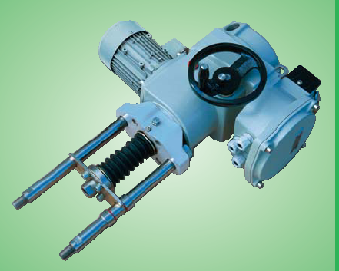
Hình 2.10: Hình ảnh actuators modact MT

- Thông số kỹ thuật:
Điện áp cấp cho động cơ 230V/400V-50Hz (hoặc được ghi trên nhãn mác của động cơ).
Cấp bảo vệ của động cơ điện – IP54.
Tiếng ồn: mức ồn áp lực tối đa (A) - Mức ồn nguồn điện tối đa (A) 95dB (A).
Vị trí vận hành: Loại actuator MODACT MT có thể sử dụng trong mọi điều kiện miễn là trục của động cơ điện phải được đặt theo phương nằm ngang. Trong những trường hợp động cơ điện hướng lên trên, dầu bôi trơn được cho thêm để đảm bảo bánh răng động cơ bôi trơn. Các actuator cần phải được lắp đặt ở nơi có thể dễ dàng với tới được hộp điều khiển, hộp đấu dây và phần điều khiển bằng tay.
Miêu tả: Về khía cạnh các kích thước đấu nối cơ bản thì các động cơ được thiết kế để nối trực tiếp với van. Actuator được nối với van bằng các cột theo tiêu chuẩn CSN EN ISO 5210 hoặc bằng các cột và một mặt bích (chỉ với thiết kế phi tiêu chuẩn MT40).
Việc truyền động từ thanh kéo của actuator tới van, actuator có một khớp nối. Kiểu A (với ren trong) Hoặc kiểu B (với ren ngoài).
- Cấu hình Actuator:
Động cơ không đồng bộ 3 pha 1 được truyền động qua bánh răng trục đối, bánh răng hành trình của cụm bánh răng vi sai có trong hộp của actuator (truyền động chính) 3 . Ở chế độ truyền động cơ học, bánh răng crown của cụm bánh răng hành trình được giữ ở vị trí chắc chắn bằng bánh răng vít tự hãm. Vô lăng 4 được nối với bánh răng vít, cho phép điều khiển bằng tay ngay cả khi động cơ đang chạy.
Trục rỗng đầu ra được nối khớp cố định vào bộ mang bánh răng hành trình. Trục ra của Actuator được kéo dài đến cơ cấu chuyển đổi tuyến tính 11, nó đảo chiều quay của trục thành chuyển động thẳng của thanh kéo. Trục ra nối vào hộp điều khiển 5, trong đó các thiết bị điều khiển của actuator được xếp đặt tập trung, bao gồm các công tắc hành trình.
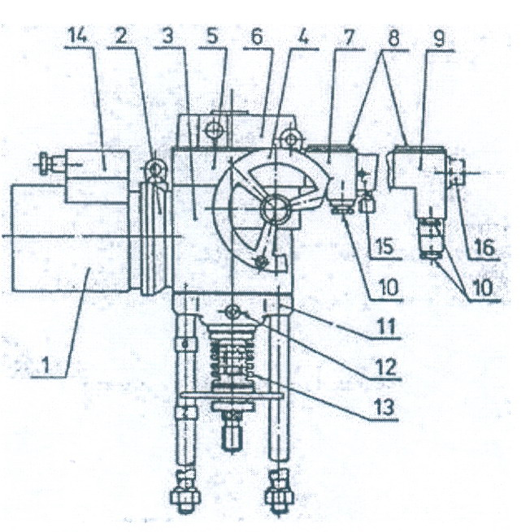
Hình 2.11: Cấu hình của actuator

Chú thích:
- – Động cơ không đồng bộ 3 pha
- – Hộp bánh răng trục giữa
- – Hệ bánh răng truyền động
- – Vô lăng
- – Hộp điều khiển
- – Vỏ hộp điều khiển
- – Hộp đấu dây - với thiết kế có hộp đấu dây
- – Vỏ hộp đấu dây
- – Hộp đấu dây - với thiết kế có bộ KBNS
- – Ống kẹp cáp điều khiển
- – Cơ cấu trượt thẳng
- – Núm mỡ
- – Măng xông chống bụi
- – Hộp đấu dây cho động cơ
- – Bộ điều khiển tại chỗ
- - Bộ điều khiển chống khoá
2.7. Cảm biến (Sensor áp và Sensor nhiệt)
2.7.1. Cảm biến áp suất (Sensor áp kiểu DMP 333)
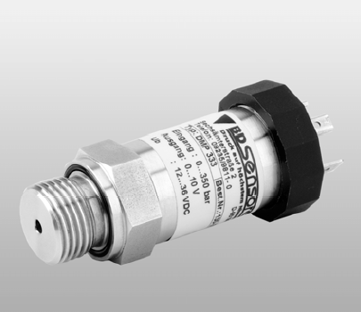
Hình 2.12: Đầu cảm biến áp lực
- Khái quát:
Cảm biến áp lực DMP 333 được thiết kế đặc biệt cho thiết bị thuỷ lực ở các điều kiện vận hành khắc nghiệt. Các yêu cầu của máy móc, thiết bị của nhà sản xuất đối với sự tin cậy, chắc chắn được đáp ứng tối ưu.
- Các thông số kỹ thuật chính

STT | Đặc tính
1 | Áp suất danh nghĩa PN (bar) | 0 – 60
2 | Quá áp (bar) | 140
3 | Tín hiệu đầu ra – 2 dây | 4 – 20 mA
4 | Độ chính xác – theo IEC 60770  Yếu tố ảnh hưởng  - Nguồn  - Gây tải  - Tác động nhiệt, ở nhiệt độ 0…70⁰C | ≤ ± 0,35 FSO  ≤ ± 0,05 % FSO/10V  ≤ ± 0,05 % FSO/kΩ  ≤ 1,0% FSO
5 | Bảo vệ điện  - Điện trở cách điện  - Bảo vệ ngắn mạch  - Đấu dây nhầm  - Bảo vệ quá áp  - Tương thích điện từ: sự phát ra theo EN 50081-2, sự đề kháng theo EN 50082-2  - Sai số trọng trường RF 10V/m  - Sai số với dòng RF cảm ứng | > 100 MΩ  Thường xuyên  Không gây hỏng  -120…150 V DC  ≤ ± 0,5% FSO  ≤ ± 0,5% FSO
6 | Dải nhiệt độ  - Môi chất  - Điện tử / môi trường  - Xếp kho | -25…125⁰C  -25…85⁰C  -40…120⁰C
7 | Ổn định cơ học  - Độ rung  - Xốc | 10 g PMS (20…2000 Hz)  100/11 ms
8 | Đấu nối điện  - Quy chuẩn IP 65  - Lựa chọn IP 67  - Lựa chọn IP 68 | Phích cắm DIN43650  Sêri 723  Bulgin
9 | Đấu nối cơ học  - Quy chuẩn  - Lựa chọn | G 1/2 DIN 3852  G 1/2 DIN EN 837-1/-3
10 | Vật liệu  - Cổng áp lực  - Vỏ  - Màng  - Gioăng  - Phần bị ướt | Thép không rỉ 1.4571  Thép không rỉ 1.4305  Thép không rỉ 1.4404  NBR  Cổng áp lực, màng gioăng
11 | Dòng tiêu thụ | < 25 mA
12 | Trọng lượng | khoảng 140 g
13 | Vị trí lắp đặt | Bất kỳ
14 | Tuổi thọ | . 100 x 106 chu kỳ

2.7.2. Cảm biến nhiệt độ (Sensor nhiệt - PT100)
• Đầu đo PT100
Với đầu đo PT100 và bộ chuyển đổi: dùng cho việc đo từ xa, ghi nhận và cảnh báo nhiệt độ.
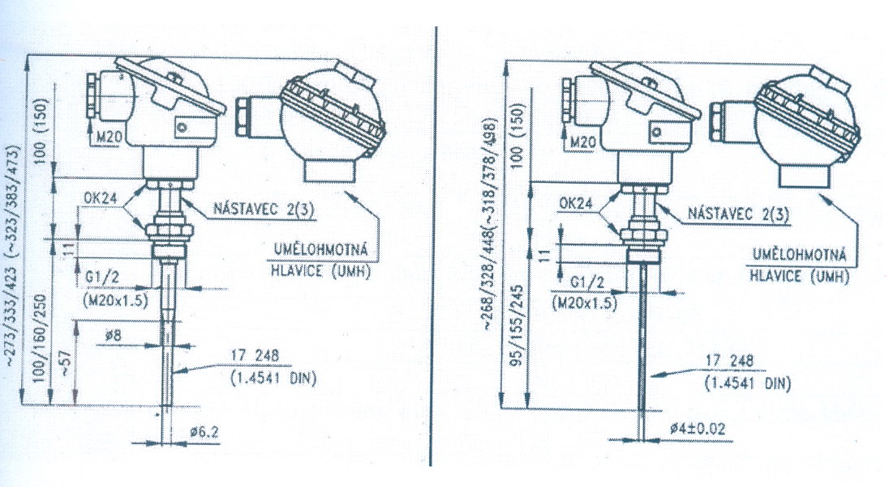
Loại có vỏ bao Loại không có vỏ
Hình 2.13: Cảm biến đo nhiệt độ loại PT100
- Thông số kỹ thuật Sensor nhiệt - PT100
Phạm vi đo | - 60 ÷ 400 hoặc 600⁰C  Phạm vi đo có bộ chuyển đổi - 40 ÷ 60⁰C , 0 ÷ 180⁰C , 0 ÷ 400⁰C, 0 ÷ 600⁰C
Lĩnh vực sử dụng | Dùng cho nhiệt độ cao, có bảng đấu dây ở đầu, cho tín hiệu 4 ÷ 20 mA  Nhiệt độ đầu A1: -10 ÷ 150⁰C  Nhiệt độ đầu (bằng chất dẻo): -10 ÷ 130⁰C  Đầu có bộ chuyển đổi: -25 ÷ 80⁰C
Phụ kiện | Vỏ bao E2, miếng đắp, gioăng E3
Độ kín | IP54 theo CSN EN 60529 | IP54 theo CSN EN 60529 khi có lớp vỏ bao
Môi trường | Môi trường có chất ăn mòn, khô, ẩm nhiệt đới có sự ăn mòn của khí hậu
Điện trở đo | 1 x PT100, 2 x PT100
Cấp chính xác | A, B theo CSN IEC 751.C
Gây tải dòng | đến 5 mA
Thời gian phản hồi nhiệt | Khoảng 10 giây trong nước có vỏ bao | Khoảng 3 giây trong nước không vỏ bao
Đấu dây | 4 dây ở sen sơ kép, 2 dây ở sen sơ có bộ chuyển đổi
Khả năng chống rung | V2 theo CSN 18002, 10 chu kỳ  Dùng trong lĩnh vực công nghiệp, năng lượng và giao thông (độ rung dự kiến trên 55 Hz)
Vật liệu | Đầu kim loại là hợp kim nhôm  Đầu chất dẻo là Norylu, vỏ bao từ thép không rỉ 17248

• Bộ chuyển đổi dòng dùng cho sen-sơ PT100
- Đặc tính:
Đầu vào: - PT100 với 3 hay 2 đầu dây
- Phạm vi đo: -100 ÷ +600 ⁰C
- Đầu ra: Tín hiệu dòng 4 ÷ 20 mA
Nạp bằng mạch dòng khép kín
Hiện thị đứt dây hay đoản mạch dây dẫn
Kiểu: - Đặt trong đầu, độ kín IP 00
- Đặt trên giá DIN, độ kín IP20
- Mô tả bộ chuyển đổi dòng
Bộ chuyển dòng PT/I dùng như phụ kiện cho sen-sơ nhiệt PT100. Nó được dùng để chuyển các tín hiệu của sen-sơ thành tín hiệu dòng chuẩn 4 ÷ 20 mA, tạo điều kiện cho việc đo nhiệt độ ở khoảng cách xa. Bộ chuyển dùng cho sen-sơ có ba đầu dây, song cũng có thể dùng cho loại hai đầu dây.
Sự cố đoạn mạch hay đứt dây được hiện thị bằng giá trị dòng nằm ngoài phạm vi đo.
Phạm vi đo của bộ chuyển có thể chỉnh tuỳ ý theo phạm vi đo của sen-sơ PT100.
Bộ chuyển dòng PT/I không yêu cầu nguồn cấp đặc biệt, năng lượng cần thiết lấy từ mạch dòng kín. Nó được đấu vào mạch này mà không bị ảnh hưởng do sự phân cực của điện áp.
Thiết bị được cấp được lắp trực tiếp lên đầu của sen-sơ nhiệt (kiểu H) hay lắp trong hộp nhựa trên giá DIN (kiểu L).
- Thông số kỹ thuật
Đầu vào | PT100 với ba đầu dây hoặc hai đầu dây
Phạm vi đo | Min -100 đến max 600 ⁰C
Dòng của sen-sơ | 0,8 mA
Đầu ra | 4 ÷ 20 mA, pasive, unipolare
Điện áp | 10 ÷ 36 V
Độ chính xác | 0,1 %
Sai số không tuyến tính | 0,05 %
Phụ thuộc nhiệt | 0,04 %/⁰C
Phụ thuộc điện áp | 0,02 %/V
Ảnh hưởng của điện trở gây tải | 0,02 %/100Ω
Dòng tối đa trong mạch | 34 mA (khi đứt dây)
Dòng tối thiểu trong mạch | 3,6 mA (khi đoạn mạch)
Điều kiện môi trường | Nhiệt độ -30 đến +80 ⁰C, độ ẩm ≤ 80%
Phương pháp nối dây | Cầu nối, cỡ dây 0,32 ÷ 2,5 mm²

